👨‍🎓112學測的考生們👩‍🎓

對於 ▶申請入學◀ 還感到迷茫的 趕快看過來！

申請入學指南來囉✨

-

照片1🏞 校系分則

列出元智大學工管系的各科標準

我們不同的地方是⬇️

無論學測是報考數學A 還是數學B

**只要其中一科**達到後標就ok囉✨

心動不如趕快行動哦🥺

趕快來瞭解元智工管系吧 <http://www.iem.yzu.edu.tw/chinese/futureunder/>

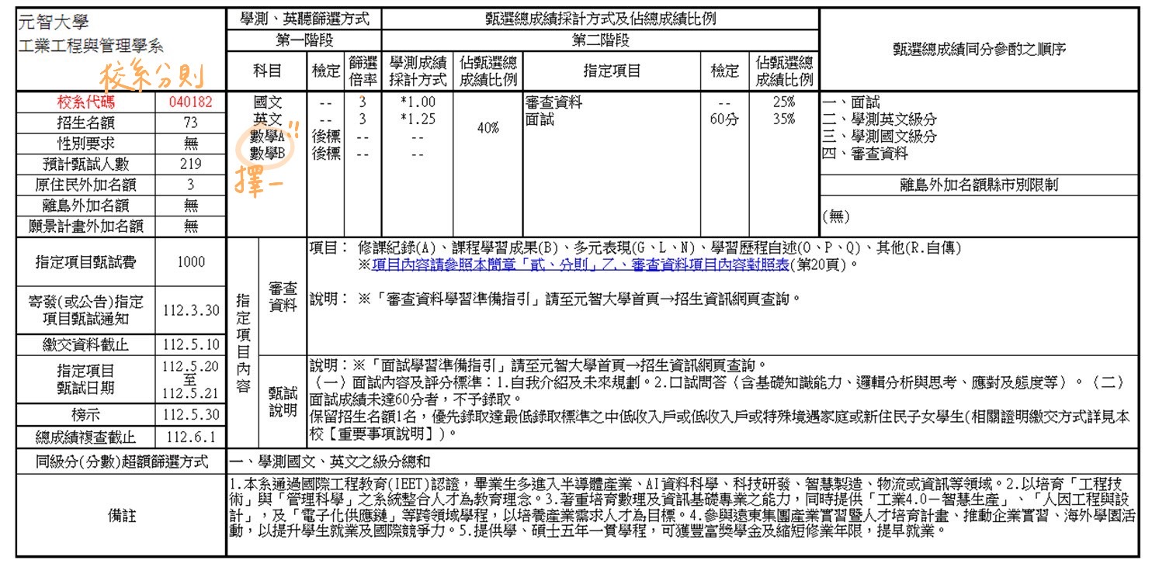

照片2🏞 審查資料 學習準備指引

對於準備審查資料還沒有頭緒的大家福利來囉🎉

照片2有提到三項審查資料評核能力📝

準備高中學習歷程資料時

可以多著重多元表現、學習歷程自述、自傳

多多考量是否有反映出相關能力哦！

讓大家知道你還有什麼特殊表現🏆

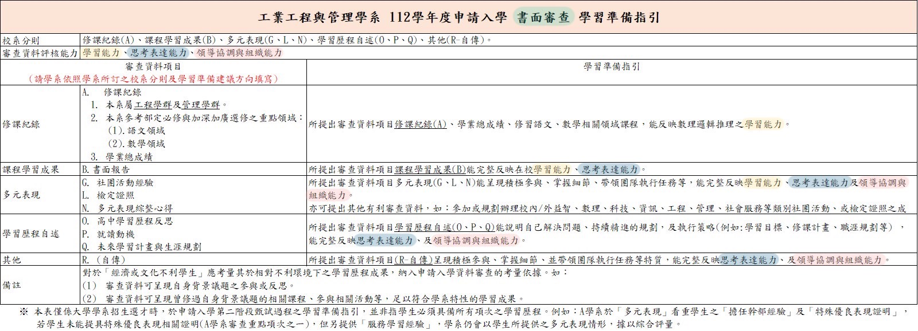

照片3🏞 申請入學面試 學習準備指引

終於來到最後一關啦

主要需要準備⬇️

自我介紹及未來規劃 以及 口試問答

（面試主要是中文 英文不好的同學不用擔心🥳）

評量面向主要是針對⬇️

思考表達能力 & 學習發展潛力

各位同學好好把握！

大學見囉✨✨

